网上支付流程
第1步：登录交费网站（请先完善个人信息）
方法一：在浏览器地址栏输入 https://payment.tju.edu.cn/xysf/ （适用于校内校外，手机浏览器也可以哒）
方法二：搜索“天津大学教育经济信息网”从左侧“网上交费”进入

第2步：登录交费网站
用户名是学号、密码是你滴身份证号后6位。登陆后就会看到自己的欠费信息啦！
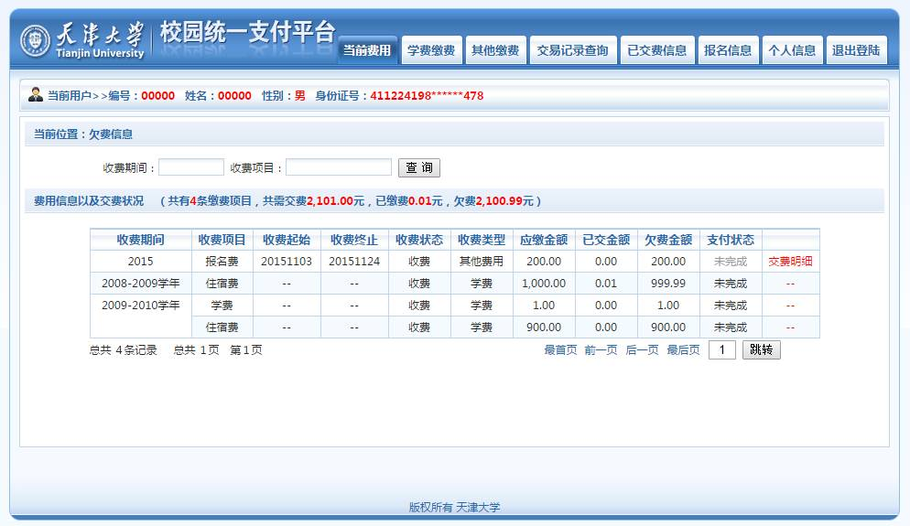

第3步：交费
点击导航栏的“学费缴费”按钮，选择需要缴费的学年，点击“下一步”按钮，确认缴费项目及金额；缴费方式选择银联支付；完成缴费。
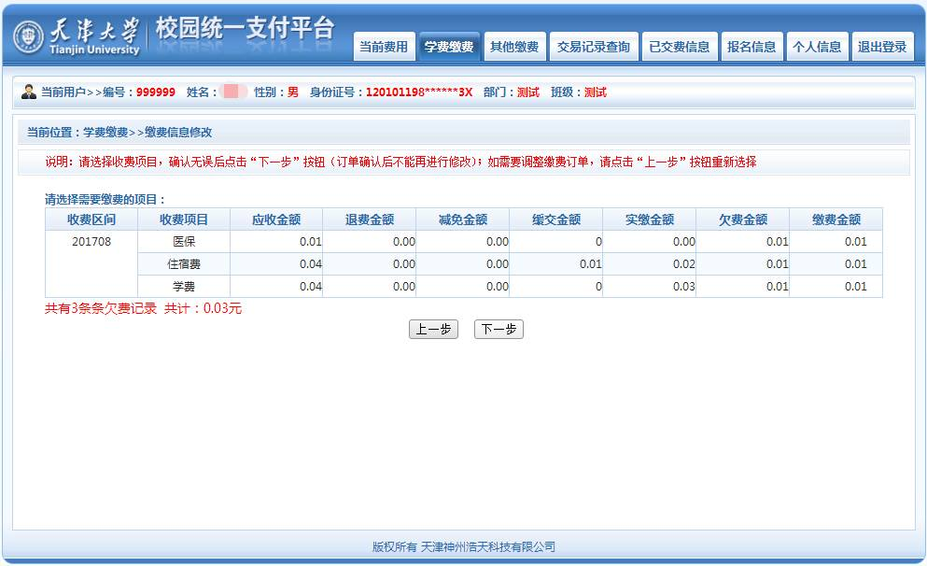
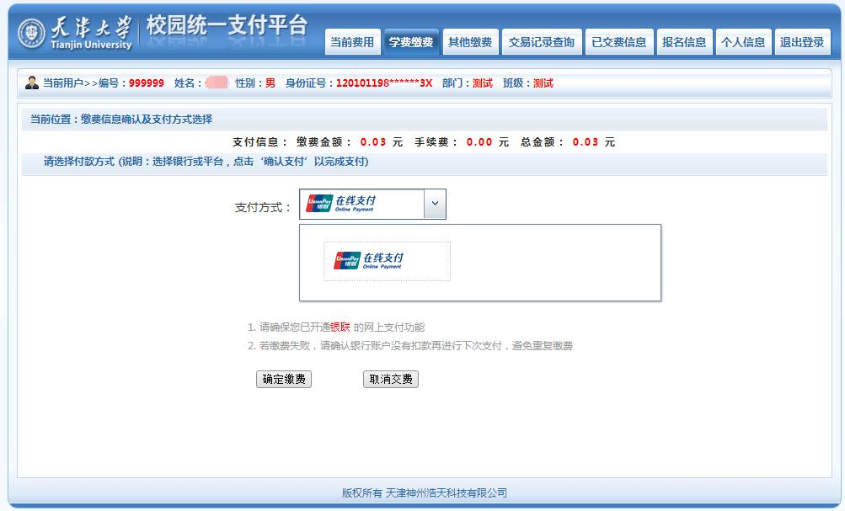

微信扫一扫，进入网上交费

重要提示：
1.在校生登陆用户名为学号,2018级新生登录用户名为录取通知书号，初始登陆密码均为身份证号后6位(末尾字母大写);无身份证号信息的同学，初始密码为000000
2.如缴费失败,请先查询银行是否已扣款,如已扣款系统会在1~2个工作日处理该订单,切勿重复交费

